Jalon 7 : Mémoire du projet Wizard & Dice



Équipe projet Wizards & Dice :
- Loïs ALLAIRE-GOUTTE
- Hugo CLAMOND
- Axel MOURILLON
- Arthur YANG

Année universitaire 2024-2024
BUT Réseaux et Télécommunications – 3^{è} année
IUT de Valence




Sommaire
Table des figures 1
1. Introduction 2
2. Projet Wizards & Dice 3
2.1. Présentation de la société et de son offre sur le marché 3
2.1.1. Exemple de paragraphe 3
2.1.2. Exemple de paragraphe 3
2.2. Périmètre du projet 3
2.3. Contraintes du projet 4
3. Déroulement du projet 5
3.1. Gestion de projet 5
3.2. Aspects commerciales et documentaires 5
3.3. Aspects techniques 5
4. Bilan du projet 6
4.1. Difficultés majeures 6
4.2. Pérennité de Wizards & Dice 6
4.3. Compétences et expérience acquises 6
5. Conclusion 7

Table des figures

Figure 1: Exemple de figure 4

Introduction

Note de plan (brouillon) :
> Notre groupe, succinctement et de façon général (3ème annnée BUT RT, etc)
> Contexte de projet tutoré : générale, méthode de notations, etc
> Plan

Projet Wizards & Dice

Présentation de la société et de son offre sur le marché

[Corps de texte]

Note de plan (brouillon) :
> Présenter notre société fictive : histoire
> Besoins du marché
> Demande des consommateurs
> Offre de Wizards & Dice

Exemple de paragraphe

[Corps de texte]

Note de plan (brouillon) :
> Format de site auto-hébergé dit "maquette"
> Livraison pour les derniers jalons : centrée sur la partie technique
> But "post livraison" (si on avait le temps et les ressources réellement nécessaire)

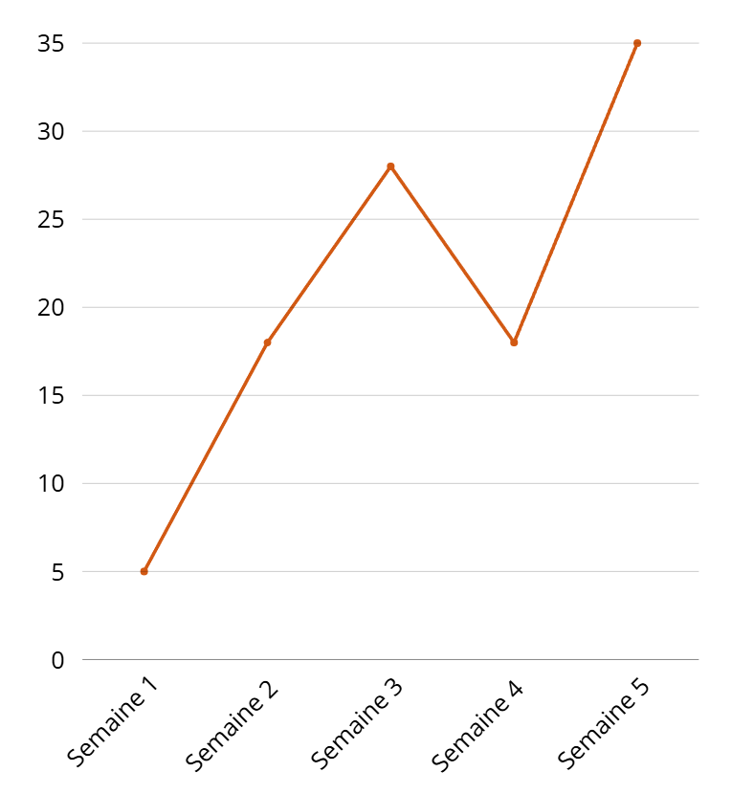Figure 1: Exemple de figure

Exemple de paragraphe

[Corps de texte]

Périmètre du projet

[Corps de texte]

Note de plan (brouillon) :
> Format de site auto-hébergé dit "maquette"
> Livraison pour les derniers jalons : centrée sur la partie technique
> But "post livraison" (si on avait le temps et les ressources réellement nécessaire)

Contraintes du projet

[Corps de texte]

Note de plan (brouillon) :
[Contraintes techniques et humaines]
> Contraintes (au départ du projet et prévisonnel) : temporelles et imposées
> Risques (au départ du projet et prévisonnel) : SWOT, Analyse de risques (en annexe)
> Ressources (au départ du projet et prévisonnel) : financières, humaines, matériels

Déroulement du projet

Gestion de projet

[Corps de texte]

Note de plan (brouillon) :
> Maquette, répartition des tâches (vrai RACI), planning
> Idée principale : synthétiser le jalon 6

Aspects commerciales et documentaires

[Corps de texte]

Note de plan (brouillon) :
> Travaux de recherches en début de projet
> Formalisation de la proposition commercial : étude de marché, des coûts, etc
> Gestion des aspects commerciaux et marketing : charte graphique, réseaux sociaux, etc
> Aspect développement durable et français

Aspects techniques

[Corps de texte]

Note de plan (brouillon) :
> Réponse(s) technique(s) à la problématique : choix effectué, évaluation des possibilités à notre portée, etc
> Fonctionnalité en place (vs voulues ?)
> Sécurité informatique

Bilan du projet

Difficultés majeures

[Corps de texte]

Note de plan (brouillon) :
> Organisationnel
> Technique

Pérennité de Wizards & Dice

[Corps de texte]

Note de plan (brouillon) :
> Intérêt pour l’entreprise
> Cohérence et amélioration des choix techniques
> Évolutions possible du projet (= solution à choisir en cadre "réel")

Compétences et expérience acquises

[Corps de texte]

Note de plan (brouillon) :
> Compétences vue et niveau d'acquisition de celles-ci
> Retour d'expérience de l'équipe
> Évolutions possible (depuis le projet, pour l'équipe

Conclusion

[Corps de texte]

Note de plan (brouillon) :
> Rappeler succinctement ce qui a été vu dans le mémoire : Projet Wizards & Dice ; Déroulement du projet ; Bilan du projet
> Remercier les équipes enseignantes, les intervants et le GRETA (...) - Ne pas nommé pour éviter les problèmes
> Sucer en mode "très enrichissant" et "on a beaucoup appris" et "ça va nous servir"

